20 aprilie 2017
RAPORT ZILNIC

Calificativ:  NEUTRU | Iarna s-a întors în forţă | TVR1-20:01  2min 45s  NaţionalTV-18:38  1min 05s  RadioRomânia-13:02  0min 28s  EuropaFM-13:01  4min 28s  RadioRomânia-22:01  0min 35s
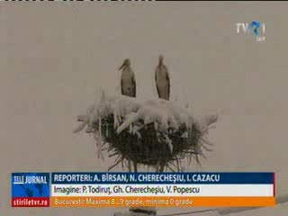 | Peste 100 de localităţi din Bacău şi câteva zeci din Neamţ au rămas noaptea trecută fără curent electric. Mai mulţi copaci au cedat sub greutatea zăpezii şi în cădere au rupt cablurile de electricitate. Echipele de intervenţie au reuşit în jurul prânzului să elimine cele mai multe dintre avarii.  În judeţul Vrancea aproape 1500 de oameni au rămas fără curent electric din cauza avariilor provocate de vremea rea. Echipele Electrica sunt pe teren, dar fac faţă cu greu situaţiei.  În judeţul Prahova aproape 8000 de oameni au rămas în beznă. În Mureş, 3400 de persoane din 12 localităţi au rămas fără curent.  Trei linii de înaltă tensiune din Neamţ şi Iaşi au suferit avarii majore după ce mai mulţi copaci s-au prăbuşit peste ele. Distribuitorul regional anunţă că va fi nevoie de lucrări de reparaţii la înălţimi de peste 10 metri, care ar putea dura.

Calificativ:  NEUTRU | Liberalizare fără scumpiri | Digi24-18:38  0min 22s
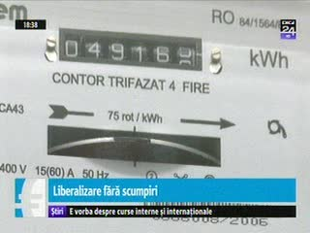 | Noua etapă de liberalizare a pieţei, programată pentru 1 iulie, nu va aduce o scumpire a energiei electrice, a anunţat ANRE. De la acea dată distribuitorii sunt obligaţi să cumpere de pe piaţa liberă 90% din energia furnizată consumatorilor reglementaţi. Aceasta este penutima etapă de liberalizare a pieţei electricităţii.

Calificativ:  NEUTRU | România energiei verzi | Digi24-18:36  0min 40s  Digi24Cluj-17:10  0min 16s
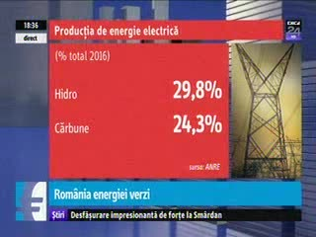 | 42% din electricitatea produsă în România vine din surse regenerabile. Cea mai mare pondere nu o mai are cărbunele ci energia hidro. Aproape 30% din producţia totală a României se face în hidrocentrale şi doar un sfert în termocentrale pe cărbune.  La fel, o zecime din electricitatea produsă în România vine de la eoliene, însă pe de altă parte energia solară, cea pe biomasă sau pe biogaz rămân subdezvoltate. O parte importantă a curentului produs la noi vine din reactoarele nucleare de la Cernavodă.

Calificativ:  NEUTRU | - | RadioRomânia-22:10  1min 13s
Peste 50 de experţi în domeniul energiei au participat astăzi la o dezbatere legată de eficienţa energetică. Alături de ei, la evenimentul organizat de un site de profil, au participat şi autorităţi. Reprezentanţii Asociaţiei Inginerilor de Instalaţii au informat companiile interesate, dar şi consumatorii finali despre beneficiile reale ale reducerii consumului de energie, dar şi legislaţia şi reglementările privind eficienţa energetică şi finanţarea pentru proiecte de eficienţă energetică.

Calificativ:  NEUTRU | - | RadioCluj-21:07  0min 58s
Ninsorile din ultimele 24 de ore au cauzat probleme şi la Cluj-Napoca. Emil Boc a declarat că au fost câteva situaţii în care anumite cabluri de la Electrica au fost foarte aproape de pământ, dar s-a intervenit prompt.

Calificativ:  NEUTRU | - | RadioRomânia-13:05  1min 13s
Exploatările miniere din cadrul Complexului Energetic Hunedoara au rămas fără pază după ce societatea care presta acest serviciu nu şi-a plătit angajaţii timp de mai multe luni. În prezent, paza este asigurată de salariaţii proprii, fapt care creează disfuncţionalităţi în producţie şi probleme de securitate.

Calificativ:  NEUTRU | Punctul de întâlnire | Antena3–21:00
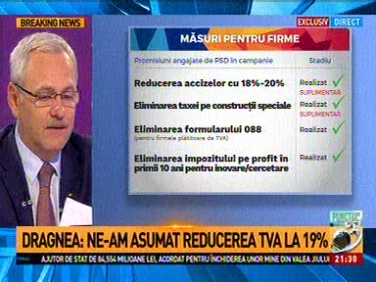 | În cadrul emisiunii „Punctul de întâlnire”, de pe postul Antena3, avându-l ca invitat pe Liviu Dragnea, preşedintele PSD, s-au discutat următoarele subiecte:  - Liviu Dragnea, vorbind despre realizările din programul de guvernare, spune că taxa pe construcţii speciale a fost eliminată, însă a spus încă din campanie că nu este sigur că eliminarea acestei taxe se va reflecta în preţul la energie.Acesta spune că a intrat în vedere prevederea din Codul Fiscal, această taxă fiind prorogată până la 1 ianuarie 2017.

